ПРОТОКОЛ
заседания комиссии по профилактике и противодействию

коррупции городского поселения Рощинский

муниципального района Волжский Самарской области
от 29 июня 2020 г. № 2
ПРЕДСЕДАТЕЛЬСТВОВАЛ
Глава городского поселения Рощинский Деникин С.В.
Секретарь:
В.Г.Калмыкова
Члены комиссии:
В.Н.Горбаченко
Н.П.Ощепкова
О.И.Рубина

- Принять к сведению решение протокола №2 от 26 июня 2020г. заседания комиссии муниципального района Волжский Самарской области.
- Своевременно предоставлять информацию о проведенных мероприятиях в отдел общественной безопасности и противодействия коррупции Администрации муниципального района Волжский Самарской области.
- Регулярно готовить и размещать материалы по вопросам борьбы и
противодействия коррупции на территории муниципального района Волжский Самарской области на интернет-сайте.
- Провести анонимное анкетирование муниципальных служащих по вопросу отношения к мерам по противодействию коррупции, реализуемых в органах местного самоуправления
- Провести анкетирование муниципальных служащих по вопросам участия их родственников в деятельности коммерческих структур на предмет аффилированности организациям, участвующим в осуществлении закупок для обеспечения муниципальных нужд.
- Результаты предоставить в аппарат муниципальной комиссии по противодействию коррупции на территории муниципального района Волжский Самарской области

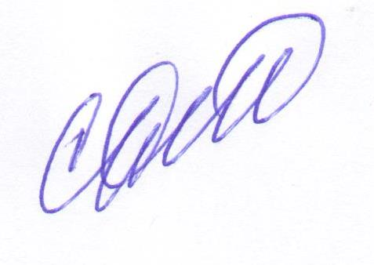
Глава
городского поселения Рощинский Деникин С.В.

